Uji Efektivitas Ekstrak Mahkota Dewa (Phaleria Macrocarpa) Sebagai Repelan Nyamuk Aedes Aegypti

Rahmatullah Rayman¹, Hanna Mutiara², Betta Kurniawan², Jhons Fatriyadi²
¹Mahasiswa, Fakultas Kedokteran, Universitas Lampung
²Departemen Parasitologi, Fakultas Kedokteran, Universitas Lampung

Test Effectiveness Of Extract Mahkota Dewa (Phaleria Macrocarpa) As Repellent Aedes Aegypti Mosquito
Abstract

Many studies Dengue fever (DHF) is an infectious disease that is still a threat to some areas in Indonesia caused by Aedes Aegypti mosquitoes. Many ways to prevent transmission of dengue disease, one of them by using repellent. But repellent that moves in society consists of materials which are toxic when used for long periods of time. So from this problem began to look for natural materials to be made as repelan. The fruit mahkota dewa has the active substance which is the result of its secondary metabolite which is natural as a pest repellent in the fruit. The purpose of this study is to determine the effectiveness of extract mahkota dewa as repellent Aedes Aegypti mosquitoes. This study was a laboratory experimental design with Randomized Complete Design (RCD) using extract of mahkota dewa performed from October to December 2017. Aedes Aegypti mosquitoes were raised in the laboratory of Zoology of University of Lampung and repellent testing was done by taking data counted 6 times using rabbits and filling in a cage containing 25 Aedes Aegypti mosquitoes and then tested as repellent in the form of lotion with concentration of 0%, 12,5%, 25%, and 50%. The protection power of each concentration was counted and the effective concentration (EC₅₀) and effective time (ET₅₀) were analyzed using probit analysis. The results showed that the extracts of mahkota dewa gave a protection power to Aedes Aegypti mosquitoes. EC₅₀ was 6,830% and ET₅₀ was on 38 minutes against Aedes Aegypti mosquitoes. god's crown extract shows having repellent activity on Aedes Aegypti mosquitoes.

Keywords: Aedes Aegypti, DHF, extract of mahkota dewa, repellent.

Abstrak

Demam berdarah degue (DBD) merupakan penyakit infeksi yang masih menjadi ancaman bagi beberapa daerah di Indonesia yang disebabkan oleh nyamuk Aedes Aegypti. Banyak cara untuk mencegah penularan penyakit DBD salah satunya dengan menggunakan repelan. Namun repelan yang beredar di masyarakat terdiri dari bahan yang bersifat toksik bila dipakai dalam jangka waktu yang lama. Maka dari masalah ini mulai dicari bahan alami untuk dijadikan sebagai repelan. Buah mahkota dewa memiliki kandungan zat aktif yang merupakan hasil metabolit skunder, yang alaminya berfungsi sebagai penolak hama pada buah. Tujuan penelitian ini adalah untuk mengetahui efektifitas ekstrak buah mahkota dewa sebagai repelan nyamuk Aedes Aegypti. Jenis penelitian ini adalah eksperimental laboratorium dengan desain Rancangan Acak Lengkap (RAL) dengan menggunakan ekstrak mahkota dewa yang dilakukan dari bulan oktober sampai desember 2017. Nyamuk Aedes Aegypti dilakukan rearing di laboratorium Zoologi Universitas Lampung dan pengujian repelan dilakukan dengan pengembilan data sebanyak 6 kali menggunakan kelinci dan dimasukkan kedalam kurungan yang berisi 25 ekor nyamuk Aedes Aegypti lalu diujikan sebagai repelan dalam bentuk losion dengan konsentrasi 0%, 12,5%, 25%, dan 50%. Daya proteksi masing-masing konsentrasi dihitung dan estimasi konsentrasi efektif (Effective Concentration 50%) dan waktu efektif (Effective Time 50%) dianalisis menggunakan analisis probit. Hasil penelitian menunjukkan ekstrak mahkota dewa memiliki daya proteksi pada nyamuk Aedes Aegypti. Serta nilai EC₅₀ adalah 6,830% dan nilai ET₅₀ pada menit ke-38.
Kesimpulan dari penelitian ini adalah ekstrak mahkota dewa menunjukkan memiliki aktivitas repelan pada nyamuk Aedes Aegypti

Kata kunci: Aedes Aegypti, DBD, ekstrak mahkota dewa, repelan.

Korespondensi: Rahmatullah Rayman, Jl. Pramuka Gang Hi. Maherat Hamit LK I RT 003/RW 000 Kelurahan Rajabasa Nunyai, Kecamatan Rajabasa, HP 081212142401, e-mail: rahmatu17@gmail.com

Pendahuluan
Nyamuk secara aspek klinik memiliki peran penting sebagai sumber penularan penyakit. Nyamuk Aedes Aegypti memiliki peran penting sebagai vektor penyakit Demam Berdarah Dengue (DBD).¹ WHO mencatat negara Indonesia sebagai negara dengan kasus DBD tertinggi di Asia Tenggara. Saat ini pencegahan terhadap nyamuk yang paling umum adalah menggunakan racun kimia diantaranya bahan penolak nyamuk (repelan). Hampir semua losion dan spray anti nyamuk yang beredar di Indonesia berbahan aktif Diethyl Metatoluamid (DEET) yang merupakan bahan kimia sintetis beracun dalam konsentrasi 10-15%.²
Berdasarkan hal tersebut dibutuhkan pemanfaatan ekstrak tumbuhan untuk mencegah gigitan nyamuk yang lebih alami dan dirasa lebih aman karena memiliki residu yang pendek dan efek samping yang jauh lebih kecil bagi manusia.³ Terdapat banyak tumbuhan yang berpotensi menjadi pestisida alami ini, salah satunya mahkota dewa.⁴
Buah mahkota dewa mengandung senyawa bioaktif seperti alkaloid, flavonoid, saponin, tannin, fenol, lignan, sterol, dan minyak atsiri sehingga dapat digunakan sebagai insektisida. Minyak astiri dengan komponen limonene, mirsen, linalool, oktanal, decanal, sitronelol, neral, geramiol, valansen, sinsial, dan sinensial. Linalool, sitronelol, geraniol termasuk senyawa yang bersifat repelan bagi arthopoda.⁵
Penggunaan bahan alami dari ekstrak mahkota dewa diharapkan lebih aman jika dibandingkan dengan bahan kimia DEET. Berdasarkan penelitian diatas, maka pada penelitian ini akan dikaji kemampuan ekstrak mahkota dewa (Phaleria Macrocarpa) untuk menolak nyamuk Aedes Aegypti terkait lama waktu dan kemampuan daya tolaknya.⁶

Metode
Penelitian yang dilakukan ini bersifat eksperimental laboratorik. Dalam penelitian ini, buah mahkota dewa akan diambil ekstraknya, nantinya ekstrak buah mahkota dewa dibuat berbagai macam konsentrasi yang diinginkan pada losion. Setelah terbentuk konsentrasi yang diinginkan, mula-mula kelinci akan dicukur punggungnya seluas 3x4 cm² lalu setelah itu akan dioleskan losion dengan kadar ekstrak buah mahkota dewa kelompok pertama dengan kadar ekstrak mahkota dewa 0% lalu di masukkan kedalam kandang nyamuk yang berisi 25 ekor dan diamati selama 3 menit. Kemudian dikeluarkan dari kandang dan dimasukkan lagi pada jam perlakuan berikutnya sampai enam jam perlakuan setiap 30 menit, 1 jam, 2 jam, 4 jam, dan 6 jam setelah perlakuan pertama, dengan lama pengamatan sama yaitu 3 menit. Nyamuk dan kandang yang digunakan pada pengambilan data kedua dan seterusnya merupakan nyamuk dan kandang yang berbeda dengan yang pertama, namun dengan jumlah yang sama yaitu 25 ekor.⁷
Pada kelompok kedua yaitu dengan kadar ekstrak mahkota dewa 12,5% dioleskan pada punggung kelinci yang sudah dicukur sebelumnya, lalu dimasukkan kekandang dan diamati selama 3 menit, lalu selanjutnya dikeluarkan dan dimasukkan lagi pada pada 30 menit, 1 jam, 2 jam, 4 jam, dan 6 jam setelah perlakuan pertama dan diamati selama 3 menit setiap pengambilan data. Pada dua kelompok lainnya yaitu 25% dan 50% juga dilakukan pengambilan data dengan prosedur yang sama dengan menggunakan nyamuk yang berbeda dan kandang yang berbeda. Jadi setiap 1 kelompok percobaan menggunakan 6 kandang nyamuk dan 25 ekor nyamuk yang berbeda juga pada setiap kandangnya. Setelah itu dihitung presentase daya proteksi dinilai pada akhir pengujian, sebagai proporsi jumlah nyamuk yang hinggap pada hewan coba perlakuan dengan jumlah nyamuk yang hinggap pada hewan coba kontrol, dihitung dengan formula berikut :
Presentase Daya Proteksi (%) = $\frac{\sum{C-\sum{T}}}{\sum{C}}$ x 100%
Keterangan:
∑C = jumlah nyamuk kontak pada lengan kontrol
∑T = jumlah nyamuk kontak pada lengan perlakuan
Setelah didapatkan presentase daya proteksi pada masing-masing konsentrasi dinilai konsentrasi yang efektif untuk memperoleh presentase daya proteksi yang paling baik.
Selanjutnya dilakukan analisis probit untuk mengetahui konsentrasi dan waktu yang efektif dari ekstrak mahkota dewa pada aktivitas nyamuk dewasa Aedes Aegypti yang dinyatakan dengan EC₅₀ dan ET_{50.}⁷

Hasil
Data yang didapat pada penelitian berupa jumlah nyamuk Aedes Aegypti yang kontak dengan hewan coba kontrol dan kelompok perlakuan (Tabel 1).

Tabel 1. Jumlah nyamuk yang kontak dengan hewan coba

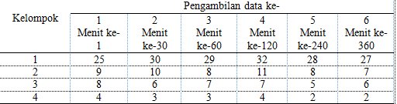

Kelompok 1 merupakan kontrol negatif yaitu losion dengan kadar ekstrak buah mahkota dewa 0%. Jumlah nyamuk yang kontak pada konsentrasi 0% (kontrol negatif) dinyatakan baik bila jumlahnya ≥10 ekor sehingga pada penelitian ini menunjukkan hasil yang baik. Kemudian dihitung presentase daya proteksi pada masing-masing konsentrasi ekstrak buah mahkota dewa berdasarkan jumlah nyamuk yang kontak pada kontrol negatif (Tabel 2).

Tabel 2. Persentase daya proteksi ekstrak buah mahkota dewa pada hewan coba
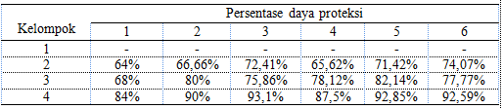

Sejalan dengan jumlah rerata nyamuk yang kontak dengan hewan uji, persentase daya proteksi juga mengalami peningkatan. Pada hasil perhitungan daya proteksi ini didapatkan bahwa semakin tinggi konsentrasi pada kelompok perlakuan, semakin tinggi juga daya proteksinya.
Analisis probit dapat memberikan informasi mengenai estimasi besar konsentrasi yang memiliki daya proteksi ekstrak buah mahkota dewa terhadap nyamuk yang kontak dengan hewan coba. Penelitian ini menginginkan Effective Concentration (EC) dan Effectice Time (ET) sebesar 50% yang dapat dilihat pada gambar 1 dan 2.

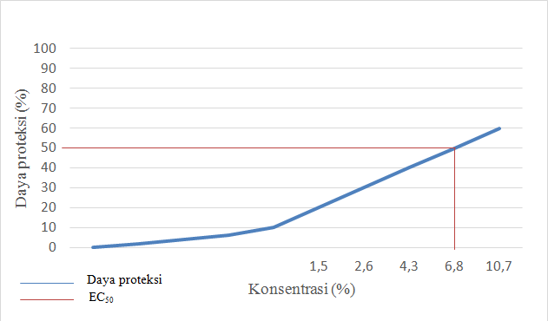

Gambar 1. Persentase konsentrasi efektif ekstrak buah mahkota dewa terhadap nyamuk Aedes Aegypti yang kontak dengan hewan coba

Pada EC₅₀ didapatkan hasil bahwa pada 50% populasi, kosenstrasi ekstrak mahkota dewa yang efektif yaitu dengan konsentrasi 6,83%. Pada penelitian ini juga dilihat Effective Time 50%, hasilnya pada 50% jumlah sampel ekstrak buah mahkota dewa akan efektif pada menit ke-38.

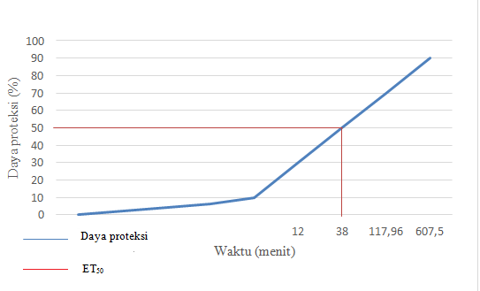

Gambar 2. Persentase waktu efektif ekstrak mahkota dewa terhadap nyamuk Aedes Aegypti yang kontak dengan hewan coba

Pembahasan
Hasil perhitungan daya proteksi menunjukkan bahwa semakin tinggi konsentrasi maka semakin sedikit jumlah nyamuk yang kontak pada hewan coba sehingga semakin tinggi daya proteksinya. Senyawa yang terkandung didalam buah mahkota dewa seperti alkaloid, saponin, flavonoid, dan minyak atsiri.⁸ Senyawa-senyawa tersebut bekerja dengan memanipulasi penghidu nyamuk melalui bau dari kulit yang telah dioleskan dengan ekstrak buah mahkota dewa sehingga menghambat system penghiduan nyamuk Aedes Aegypti yang pada akhirnya nyamuk tidak mendekati kulit hewan coba.⁹
Pengujian ekstrak buah mahkota dewa sebagai repelan terhadap nyamuk Aedes Aegypti sesuai dengan dasar penelitain yang menyatakan bahwa sebagian besar tanaman memiliki hasil metabolit skunder yang berupa senyawa aktif yang berfungsi sebagai penghalau serangga, dalam hal ini merupakan minyak atsiri yang merupakan salah satu senyawa pada mahkota dewa.¹⁰
Pada penelitian lain menunjukkan daya proteksi dan konsentrasi yang berbeda dari setiap tanaman uji yang digunakan. Selain itu terdapat juga perbedaan daya proteksi tertingginya. Hal ini terlihat pada penelitian Medikanto dan Setyaningrum (2013), menggunakan ekstrak daun legundi (Vitex trifolia L) dengan konstrasi 30% memberikan daya proteksi 90,4%. Penelitian Dwi Ario (2015) menggunakan ekstrak daun jambu biji merah dengan konsentrasi 50% memberikan daya proteksi 84,61%. Penelitian Manurung (2013), menggunakan ekstrak perasan serai wangi dengan konsntrasi 4% memberikan daya proteksi 100% terhadap gigitan nyamuk Aedes Aegypti. Selain itu penelitian sari (2012) meneliti tentang potensi ekstrak bawang putih dengan konsentrasi 30% memberikan daya proteksi 90,4% (Tabel 9).

Tabel 9. Penelitian daya proteksi dari beberapa ekstrak tanaman diujikan sebagai repelan nyamuk Aedes Aegypti

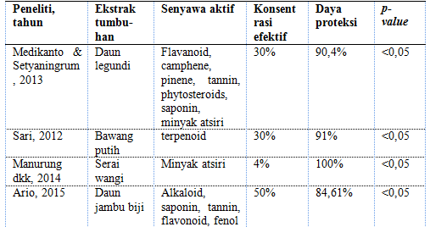

Pada analisis probit didapatkan informasi bahwa peningkatan konsentrasi sebanding dengan peningkatan nilai Effective Concentration. EC₅₀ akan menunjukan estimasi konsentrasi yang dapat memberikan efek pada setengah jumlah sampel yang diujikan. Penelitian ini memberikan hasil bahwa ekstrak buah mahkota dewa memiliki pengaruh sebagai repelan terhadap nyamuk Aedes aegypti dengan EC₅₀ pada konsentrasi 6,830% % yang telah melewati konsentrasi terendah pada penelitian ini yaitu konsentrasi 12,5%. Hal ini menunjukkan daya proteksi ekstrak buah mahkota dewa sebagai repelan memiliki pengaruh.
Semakin rendah nilai EC₅₀ suatu zat berarti zat tersebut memiliki pengaruh yang tinggi dalam menolak hewan yang diuji kontakkan. Oleh karena itu dapat disimpulkan bahwa ekstrak buah mahkota dewa mempunyai daya proteksi yang bermakna sebagai repelan.
Effective Time 50% (ET₅₀) menunjukkan estimasi waktu yang dapat memberikan efek pada setengah jumlah sampel yang diujikan. Penelitian ini memberikan hasil bahwa ekstrak mahkota dewa memiliki pengaruh sebagai repelan terhadap nyamuk Aedes Aegypti dengan ET₅₀ pada waktu 38 menit setelah pengaplikasian losion ekstrak mahkota dewa ke hewan coba.

Simpulan
Berdasarkan penelitian yang telah dilakukan dapat disimpulkan bahwa Ekstrak mahkota dewa (Phaleria Macrocarpa) efektif sebagai repelan terhadap nyamuk Aedes Aegypti. Waktu dan konsentrasi ekstrak mahkota dewa yang efektif sebagai repelan pada hewan coba yaitu pada menit ke-38 pengaplikasian losion dengan konsentrasi 6,83%.

Daftar Pustaka
- Perkins DJ. Severe Malaria Anemia: Innate Immunity And Pathogenesis. Int. J. Biol. Sci. . 2011. 7(9):1427-42.
- WHO. Treatment, prevention and control global strategy for dengue prevention and control. Geneva: WHO Library Cataloguing Data. 2012.
- Novizan I. Membuat dan Memanfaatkan Pestisida Ramah Lingkungan. Edisi 1. PT Agro Media Pustaka: Tanggerang. 2002.
- Mustanir & Marianne. Aktifitas Repellent Nyamuk Lotion Kombinasi Ekstrak Batang Vitex trifolia L. dan N,N-Dietil-Meta-Toluamida. Jumal Farmasi Indonesia. 5(4):172-9. 2011.
- Harmanto N. Mahkotadewa Obat Pusaka Indonesia. PT Mahkotadewa Indonesia: Jakarta: 14-20. 2004.
- Aulia SD, Setyaningrum E dan Wahyuni A. Efektivitas Ekstrak Buah Mahkota Dewa Merah (Phaleria macrocarpa (Scheff.)Boerl) Sebagai Ovisida Aedes aegypti. Juke UNILA. 1:8. 2013.
- WHOPES. Control of neglected tropical diseases who pesticide evaluation scheme: guidelines for efficacy testing of mosquito repellents for human skin. Geneva: WHO. 2000.
- Sofian FF, Runadi D, Tjitraresmi A, Arwa, Pratama G. Aktivitas repelen kombinasi minyak atsiri rimpang bengle (Zingiber cassumunar roxb.) dan daun sereh wangi (Cymbopogon nardus (L.) Rendle) terhadap nyamuk Aedes aegypt. Farmaka. 14(2):1-12. 2016.
- Simanjuntak P. Identifikasi Senyawa Kimia dalam Buah Mahkota Dewa (Phaleria macrocarpa) Thymelaceae. Jurnal ilmu Kefarmasian Indonesia. 6(1):49-54. 2008.
- Rinayanti A dan Dewanti E. Phaleria Macrocarpa ( Scheff ) Boerl Terhadap Mencit Putih (Mus Musculus L). 1:40-7. 2013.

